## 第1讲　直线与圆

[**考情分析**]　1.和导数、圆锥曲线相结合，求直线的方程，考查点到直线的距离公式，多以选择题、填空题形式出现，中低难度.2.和圆锥曲线相结合，求圆的方程或弦长、面积等，中高难度．

考点一　直线的方程

核心提炼



1．已知直线*l*1：*A*1*x*＋*B*1*y*＋*C*1＝0(*A*1，*B*1不同时为零)，直线*l*2：*A*2*x*＋*B*2*y*＋*C*2＝0(*A*2，*B*2不同时为零)，则*l*1∥*l*2⇔*A*1*B*2－*A*2*B*1＝0，且*A*1*C*2－*A*2*C*1≠0，*l*1⊥*l*2⇔*A*1*A*2＋*B*1*B*2＝0.

2．点*P*(*x*0，*y*0)到直线*l*：*Ax*＋*By*＋*C*＝0(*A*，*B*不同时为零)的距离*d*＝.

3．两条平行直线*l*1：*Ax*＋*By*＋*C*1＝0，*l*2：*Ax*＋*By*＋*C*2＝0(*A*，*B*不同时为零)间的距离*d*＝.

例1　(1)若直线*l*1：*x*＋*ay*＋6＝0与*l*2：(*a*－2)*x*＋3*y*＋2*a*＝0平行，则*l*1与*l*2间的距离为(　　)

A. B. C. D.

答案　B

解析　由*l*1∥*l*2得(*a*－2)*a*＝1×3，且*a*×2*a*≠3×6，

解得*a*＝－1，∴*l*1：*x*－*y*＋6＝0，*l*2：*x*－*y*＋＝0，

∴*l*1与*l*2间的距离*d*＝＝.

(2)直线*ax*＋*y*＋3*a*－1＝0恒过定点*N*，则直线2*x*＋3*y*－6＝0关于点*N*对称的直线方程为(　　)

A．2*x*＋3*y*－12＝0 B．2*x*＋3*y*＋12＝0

C．2*x*－3*y*＋12＝0 D．2*x*－3*y*－12＝0

答案　B

解析　由*ax*＋*y*＋3*a*－1＝0可得*a*(*x*＋3)＋*y*－1＝0，

令可得*x*＝－3，*y*＝1，

∴*N*(－3,1)．

设直线2*x*＋3*y*－6＝0关于点*N*对称的直线方程为2*x*＋3*y*＋*c*＝0(*c*≠－6)．

则＝，

解得*c*＝12或*c*＝－6(舍去)．

∴所求直线方程为2*x*＋3*y*＋12＝0.

易错提醒　解决直线方程问题的三个注意点

(1)求解两条直线平行的问题时，在利用*A*1*B*2－*A*2*B*1＝0建立方程求出参数的值后，要注意代入检验，排除两条直线重合的可能性．

(2)要注意直线方程每种形式的局限性，点斜式、两点式、斜截式要求直线不能与*x*轴垂直，而截距式方程即不能表示过原点的直线，也不能表示垂直于坐标轴的直线．

(3)讨论两直线的位置关系时，要注意直线的斜率是否存在．

跟踪演练1　(1)已知直线*l*经过直线*l*1：*x*＋*y*＝2与*l*2：2*x*－*y*＝1的交点，且直线*l*的斜率为－，则直线*l*的方程是(　　)

A．－3*x*＋2*y*＋1＝0 B．3*x*－2*y*＋1＝0

C．2*x*＋3*y*－5＝0 D．2*x*－3*y*＋1＝0

答案　C

解析　解方程组得

所以两直线的交点为(1,1)．

因为直线*l*的斜率为－，

所以直线*l*的方程为*y*－1＝－(*x*－1)，

即2*x*＋3*y*－5＝0.

(2)已知直线*l*1：*kx*－*y*＋4＝0与直线*l*2：*x*＋*ky*－3＝0(*k*≠0)分别过定点*A*，*B*，又*l*1，*l*2相交于点*M*，则|*MA*|·|*MB*|的最大值为________．

答案

解析　由题意可知，直线*l*1：*kx*－*y*＋4＝0经过定点*A*(0,4)，直线*l*2：*x*＋*ky*－3＝0经过定点*B*(3,0)．

易知直线*l*1：*kx*－*y*＋4＝0和直线*l*2：*x*＋*ky*－3＝0始终垂直，又*M*是两条直线的交点，所以*MA*⊥*MB*，

所以|*MA*|2＋|*MB*|2＝|*AB*|2＝25，故|*MA*|·|*MB*|≤

.

考点二　圆的方程

核心提炼



1．圆的标准方程

当圆心为(*a*，*b*)，半径为*r*时，其标准方程为(*x*－*a*)2＋(*y*－*b*)2＝*r*2，特别地，当圆心在原点时，方程为*x*2＋*y*2＝*r*2.

2．圆的一般方程

*x*2＋*y*2＋*Dx*＋*Ey*＋*F*＝0，其中*D*2＋*E*2－4*F*>0，表示以为圆心，为半径的圆．

例2　(1)(2018·天津)在平面直角坐标系中，经过三点(0,0)，(1,1)，(2,0)的圆的方程为____________．

答案　*x*2＋*y*2－2*x*＝0

解析　方法一　设圆的方程为*x*2＋*y*2＋*Dx*＋*Ey*＋*F*＝0.

∵圆经过点(0,0)，(1,1)，(2,0)，

∴解得

∴圆的方程为*x*2＋*y*2－2*x*＝0.

方法二　画出示意图如图所示，

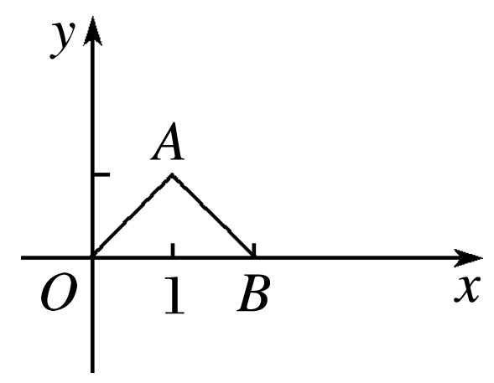

则△*OAB*为等腰直角三角形，

故所求圆的圆心为(1,0)，半径为1，

∴所求圆的方程为(*x*－1)2＋*y*2＝1，

即*x*2＋*y*2－2*x*＝0.

(2)已知圆*C*与*x*轴相切于点*T*(1,0)，与*y*轴正半轴交于两点*A*，*B*(*B*在*A*的上方)，且|*AB*|＝2.则圆*C*的标准方程为________________________．

答案　(*x*－1)2＋(*y*－)2＝2

解析　设圆心*C*(*a*，*b*)，半径为*r*，

∵圆*C*与*x*轴相切于点*T*(1,0)，

∴*a*＝1，*r*＝|*b*|.

又圆*C*与*y*轴正半轴交于两点，

∴*b*>0，则*b*＝*r*，

∵|*AB*|＝2，∴2＝2，

∴*r*＝，

故圆*C*的标准方程为(*x*－1)2＋(*y*－)2＝2.

规律方法　解决圆的方程问题一般有两种方法

(1)几何法：通过研究圆的性质、直线与圆、圆与圆的位置关系，进而求得圆的基本量和方程．

(2)代数法：即用待定系数法先设出圆的方程，再由条件求得各系数．

跟踪演练2　(1)(2020·全国Ⅱ)若过点(2,1)的圆与两坐标轴都相切，则圆心到直线2*x*－*y*－3＝0的距离为(　　)

A. B. C. D.

答案　B

解析　由题意可知圆心在第一象限，设为(*a*，*b*)．

∵圆与两坐标轴都相切，

∴*a*＝*b*，且半径*r*＝*a*，

∴圆的标准方程为(*x*－*a*)2＋(*y*－*a*)2＝*a*2.

∵点(2,1)在圆上，∴(2－*a*)2＋(1－*a*)2＝*a*2，

∴*a*2－6*a*＋5＝0，解得*a*＝1或*a*＝5.

当*a*＝1时，圆心坐标为(1,1)，

此时圆心到直线2*x*－*y*－3＝0的距离为

*d*＝＝；

当*a*＝5时，圆心坐标为(5,5)，

此时圆心到直线2*x*－*y*－3＝0的距离为

*d*＝＝.

综上，圆心到直线2*x*－*y*－3＝0的距离为.

(2)已知*A*，*B*分别是双曲线*C*：－＝1的左、右顶点，*P*(3,4)为*C*上一点，则△*PAB*的外接圆的标准方程为________________．

答案　*x*2＋(*y*－3)2＝10

解析　∵*P*(3,4)为*C*上一点，∴－＝1，

解得*m*＝1，则*B*(1,0)，∴*kPB*＝＝2，

*PB*的中点坐标为(2,2)，

*PB*的中垂线方程为*y*＝－(*x*－2)＋2，

令*x*＝0，则*y*＝3，

设外接圆圆心为*M*(0，*t*)，

则*M*(0,3)，*r*＝|*MB*|＝＝，

∴△*PAB*外接圆的标准方程为*x*2＋(*y*－3)2＝10.

考点三　直线、圆的位置关系

核心提炼



1．直线与圆的位置关系：相交、相切和相离，判断的方法

(1)点线距离法．

(2)判别式法：设圆*C*：(*x*－*a*)2＋(*y*－*b*)2＝*r*2，直线*l*：*Ax*＋*By*＋*C*＝0(*A*2＋*B*2≠0)，方程组

消去*y*，得到关于*x*的一元二次方程，其根的判别式为*Δ*，则直线与圆相离⇔*Δ*<0，直线与圆相切⇔*Δ*＝0，直线与圆相交⇔*Δ*>0.

2．圆与圆的位置关系有五种，即内含、内切、相交、外切、外离．

例3　(1)已知直线*l*：*x*＋*ay*－1＝0(*a*∈**R**)是圆*C*：*x*2＋*y*2－4*x*－2*y*＋1＝0的对称轴，过点*A*(－4，*a*)作圆*C*的一条切线，切点为*B*，则|*AB*|等于(　　)

A．2 B．4 C．6 D．2

答案　C

解析　由题意，得圆*C*的标准方程为(*x*－2)2＋(*y*－1)2＝4，知圆*C*的圆心为*C*(2,1)，半径为2.

方法一　因为直线*l*为圆*C*的对称轴，所以圆心在直线*l*上，则2＋*a*－1＝0，解得*a*＝－1，

所以|*AB*|2＝|*AC*|2－|*BC*|2＝[(－4－2)2＋(－1－1)2]－4＝36，所以|*AB*|＝6.

方法二　由题意知，圆心在直线*l*上，即2＋*a*－1＝0，解得*a*＝－1，再由图知，|*AB*|＝6.

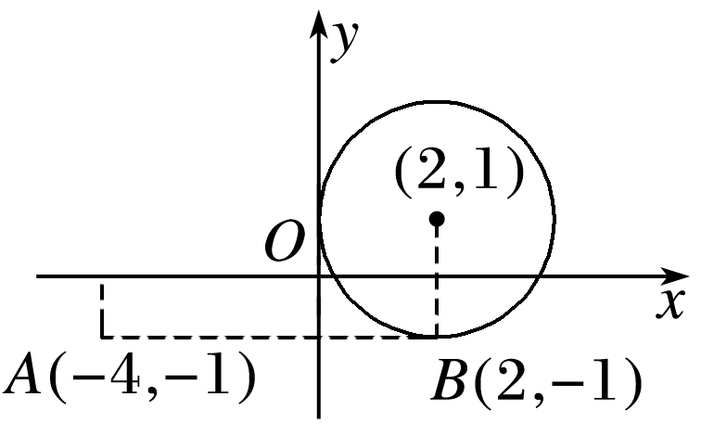

(2)(2020·全国Ⅰ)已知⊙*M*：*x*2＋*y*2－2*x*－2*y*－2＝0，直线*l*：2*x*＋*y*＋2＝0，*P*为*l*上的动点，过点*P*作⊙*M*的切线*PA*，*PB*，切点为*A*，*B*，当|*PM*|·|*AB*|最小时，直线*AB*的方程为(　　)

A．2*x*－*y*－1＝0 B．2*x*＋*y*－1＝0

C．2*x*－*y*＋1＝0 D．2*x*＋*y*＋1＝0

答案　D

解析　⊙*M*：(*x*－1)2＋(*y*－1)2＝4，

则圆心*M*(1,1)，⊙*M*的半径为2.

如图，由题意可知*PM*⊥*AB*，

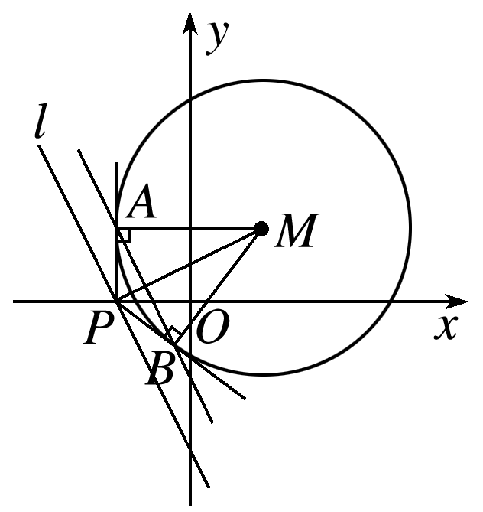

∴*S*四边形*PAMB*＝|*PM*|·|*AB*|

＝|*PA*|·|*AM*|＝2|*PA*|，

∴|*PM*|·|*AB*|＝4|*PA*|

＝4.

当|*PM*|·|*AB*|最小时，|*PM*|最小，此时*PM*⊥*l*.

故直线*PM*的方程为*y*－1＝(*x*－1)，

即*x*－2*y*＋1＝0.

由得

∴*P*(－1,0)．

又∵直线*x*＝－1，即*PA*与⊙*M*相切，

∴*PA*⊥*x*轴，*PA*⊥*MA*，∴*A*(－1,1)．

又直线*AB*与*l*平行，

设直线*AB*的方程为2*x*＋*y*＋*m*＝0(*m*≠2)，

将*A*(－1,1)的坐标代入2*x*＋*y*＋*m*＝0，得*m*＝1.

∴直线*AB*的方程为2*x*＋*y*＋1＝0.

规律方法　直线与圆相切问题的解题策略

直线与圆相切时利用“切线与过切点的半径垂直，圆心到切线的距离等于半径”建立关于切线斜率的等式，所以求切线方程时主要选择点斜式．过圆外一点求解切线段长的问题，可先求出圆心到圆外点的距离，再结合半径利用勾股定理计算．

跟踪演练3　(1)已知点*M*是抛物线*y*2＝2*x*上的动点，以点*M*为圆心的圆被*y*轴截得的弦长为8，则该圆被*x*轴截得的弦长的最小值为(　　)

A．10 B．4 C．8 D．2

答案　D

解析　设圆心*M*，

而*r*2＝2＋2＝＋16，

∵圆*M*与*x*轴交于*A*，*B*两点，

∴|*AB*|＝2＝2

＝＝

≥＝2.

(2)若圆*x*2＋*y*2＝4与圆*x*2＋*y*2＋*ax*＋2*ay*－9＝0(*a*>0)相交，公共弦的长为2，则*a*＝________.

答案

解析　联立两圆方程

可得公共弦所在直线方程为*ax*＋2*ay*－5＝0，

故圆心(0,0)到直线*ax*＋2*ay*－5＝0的距离为

＝(*a*>0)．

故2＝2，解得*a*2＝，

因为*a*>0，所以*a*＝.

## 专题强化练

一、单项选择题

1．过点*A*(1,2)的直线在两坐标轴上的截距之和为零，则该直线方程为(　　)

A．*y*－*x*＝1 B．*y*＋*x*＝3

C．2*x*－*y*＝0或*x*＋*y*＝3 D．2*x*－*y*＝0或*y*－*x*＝1

答案　D

解析　当直线过原点时，可得斜率为＝2，

故直线方程为*y*＝2*x*，即2*x*－*y*＝0，

当直线不过原点时，设方程为＋＝1，

代入点(1,2)可得－＝1，解得*a*＝－1，

方程为*x*－*y*＋1＝0，

故所求直线方程为2*x*－*y*＝0或*y*－*x*＝1.

2．若直线*x*＋(1＋*m*)*y*－2＝0与直线*mx*＋2*y*＋4＝0平行，则*m*的值是(　　)

A．1 B．－2 C．1或－2 D．－

答案　A

解析　由两直线平行的条件可得－2＋*m*＋*m*2＝0，

∴*m*＝－2(舍)或*m*＝1.

3．已知圆*x*2＋*y*2＋2*k*2*x*＋2*y*＋4*k*＝0关于*y*＝*x*对称，则*k*的值为(　　)

A．－1 B．1 C．±1 D．0

答案　A

解析　化圆*x*2＋*y*2＋2*k*2*x*＋2*y*＋4*k*＝0为(*x*＋*k*2)2＋(*y*＋1)2＝*k*4－4*k*＋1.

则圆心坐标为(－*k*2，－1)，

∵圆*x*2＋*y*2＋2*k*2*x*＋2*y*＋4*k*＝0关于*y*＝*x*对称，

∴直线*y*＝*x*经过圆心，

∴－*k*2＝－1，得*k*＝±1.

当*k*＝1时，*k*4－4*k*＋1<0，不合题意，

∴*k*＝－1.

4．(2020·厦门模拟)已知圆*C*：*x*2＋*y*2－4*x*＝0与直线*l*相切于点*P*(3，)，则直线*l*的方程为(　　)

A．3*x*－*y*－6＝0

B．*x*－*y*－6＝0

C．*x*＋*y*－4＝0

D．*x*＋*y*－6＝0

答案　D

解析　圆*C*：*x*2＋*y*2－4*x*＝0可化为(*x*－2)2＋*y*2＝4，则圆心*C*(2,0)，

直线*PC*的斜率为*kPC*＝＝，

∵*l*⊥*PC*，则直线*l*的斜率为

*k*＝－＝－，

∴直线*l*的点斜式方程为*y*－＝－(*x*－3)，化为一般式得*x*＋*y*－6＝0.

5．(2020·长沙模拟)已知直线*l*过点*A*(*a,*0)且斜率为1，若圆*x*2＋*y*2＝4上恰有3个点到*l*的距离为1，则*a*的值为(　　)

A．3 B．±3

C．±2 D．±

答案　D

解析　直线*l*的方程为*y*＝*x*－*a*，即*x*－*y*－*a*＝0.圆上恰有三个点到直线*l*的距离为1，可知圆心到直线的距离等于半径的一半，即＝1，*a*＝±.

6．已知点*P*为圆*C*：(*x*－1)2＋(*y*－2)2＝4上一点，*A*(0，－6)，*B*(4,0)，则|＋|的最大值为(　　)

A.＋2 B.＋4

C．2＋4 D．2＋2

答案　C

解析　取*AB*的中点*D*(2，－3)，

则＋＝2，|＋|＝|2|，

又由题意知，圆*C*的圆心*C*的坐标为(1,2)，半径为2，

||的最大值为圆心*C*(1,2)到*D*(2，－3)的距离*d*再加半径*r*，

又*d*＝＝，∴*d*＋*r*＝＋2，

∴|2|的最大值为2＋4，

即|＋|的最大值为2＋4.

7．(2020·北京市陈经纶中学月考)古希腊数学家阿波罗尼奥斯的著作《圆锥曲线论》中给出了圆的另一种定义：平面内，到两个定点*A*，*B*距离之比是常数*λ*(*λ*>0，*λ*≠1)的点*M*的轨迹是圆，若两定点*A*，*B*的距离为3，动点*M*满足|*MA*|＝2|*MB*|，则*M*点的轨迹围成区域的面积为(　　)

A．π B．2π C．3π D．4π

答案　D

解析　以*A*为原点，直线*AB*为*x*轴建立平面直角坐标系(图略)，则*B*(3,0)．设*M*(*x*，*y*)，依题意有，＝2，化简整理得，*x*2＋*y*2－8*x*＋12＝0，即(*x*－4)2＋*y*2＝4，则*M*点的轨迹围成区域的面积为4π.

8．(2020·辽宁省大连一中模拟)已知圆*C*：*x*2＋*y*2＝4，直线*l*：*x*－*y*＋6＝0，在直线*l*上任取一点*P*向圆*C*作切线，切点为*A*，*B*，连接*AB*，则直线*AB*一定过定点(　　)

A. B．(1,2)

C．(－2,3) D.

答案　A

解析　设点*P*(*x*0，*y*0)，则*x*0－*y*0＋6＝0.过点*P*向圆*C*作切线，切点为*A*，*B*，连接*AB*，以*CP*为直径的圆的方程为*x*(*x*－*x*0)＋*y*(*y*－*y*0)＝0，

又圆*C*：*x*2＋*y*2＝4，作差可得直线*AB*的方程为*xx*0＋*yy*0＝4，将*y*0＝*x*0＋6，代入可得

(*x*＋*y*)*x*0＋6*y*－4＝0，满足⇒

故直线*AB*过定点.

二、多项选择题

9．集合*A*＝{(*x*，*y*)|*x*2＋*y*2＝4}，*B*＝{(*x*，*y*)|(*x*－3)2＋(*y*－4)2＝*r*2}，其中*r*>0，若*A*∩*B*中有且仅有一个元素，则*r*的值是(　　)

A．3 B．5 C．7 D．9

答案　AC

解析　圆*x*2＋*y*2＝4的圆心是*O*(0,0)，半径为*R*＝2，圆(*x*－3)2＋(*y*－4)2＝*r*2的圆心是*C*(3,4)，半径为*r*，|*OC*|＝5，当2＋*r*＝5，*r*＝3时，两圆外切，当|*r*－2|＝5，*r*＝7时，两圆内切，它们都只有一个公共点，即集合*A*∩*B*中只有一个元素．

10．下列说法正确的是(　　)

A．直线*x*－*y*－2＝0与两坐标轴围成的三角形的面积是2

B．点*P*(0,2)关于直线*y*＝*x*＋1的对称点为*P*′(1,1)

C．过*P*1(*x*1，*y*1)，*P*2(*x*2，*y*2)两点的直线方程为＝

D．经过点(1,1)且在*x*轴和*y*轴上截距都相等的直线方程为*x*＋*y*－2＝0

答案　AB

解析　选项A中直线*x*－*y*－2＝0在两坐标轴上的截距分别为2，－2，所以围成的三角形的面积是2，所以A正确；选项B中*PP*′的中点在直线*y*＝*x*＋1上，且*P*(0,2)，*P*′(1,1)两点连线的斜率为－1，所以B正确；选项C中需要条件*y*2≠*y*1，*x*2≠*x*1，所以C错误；选项D中还有一条截距都为0的直线*y*＝*x*，所以D错误．

11．已知圆*C*1：(*x*＋6)2＋(*y*－5)2＝4，圆*C*2：(*x*－2)2＋(*y*－1)2＝1，*M*，*N*分别为圆*C*1和*C*2上的动点，*P*为*x*轴上的动点，则|*PM*|＋|*PN*|的值可以是(　　)

A．6 B．7 C．10 D．15

答案　BCD

解析　圆*C*2关于*x*轴的对称圆*C*3为(*x*－2)2＋(*y*＋1)2＝1，圆心*C*3(2，－1)，*r*3＝1，点*N*关于*x*轴的对称点*N*′在圆*C*3上，又圆*C*1的圆心*C*1(－6,5)，*r*1＝2，∴|*PM*|＋|*PN*|＝|*PM*|＋|*PN*′|≥|*PC*1|－*r*1＋|*PC*3|－*r*3＝|*PC*1|＋|*PC*3|－3≥|*C*1*C*3|－3＝－3＝7，∴|*PM*|＋|*PN*|的取值范围是[7，＋∞)．

12．已知点*A*是直线*l*：*x*＋*y*－＝0上一定点，点*P*，*Q*是圆*x*2＋*y*2＝1上的动点，若∠*PAQ*的最大值为90°，则点*A*的坐标可以是(　　)

A．(0，) B．(1，－1)

C．(，0) D．(－1,1)

答案　AC

解析

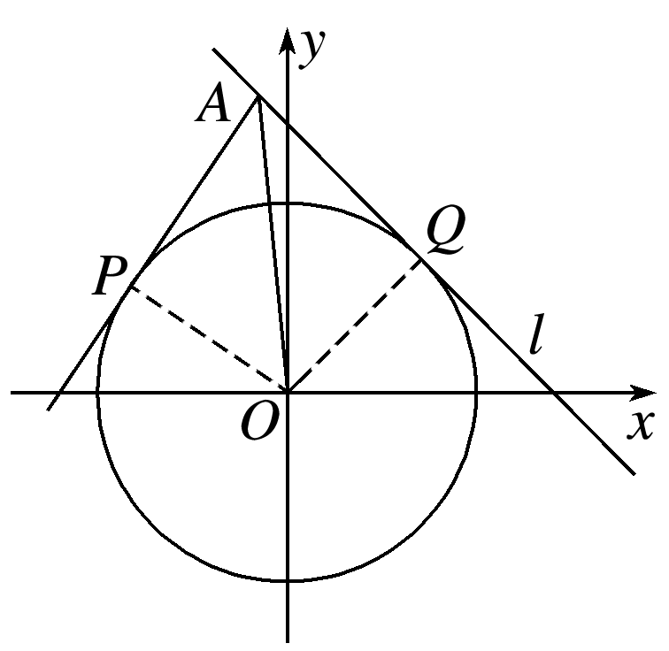

如图所示，坐标原点*O*到直线*l*：*x*＋*y*－＝0的距离*d*＝＝1，则直线*l*与圆*x*2＋*y*2＝1相切，由图可知，当*AP*，*AQ*均为圆*x*2＋*y*2＝1的切线时，∠*PAQ*取得最大值，连接*OP*，*OQ*，由于∠*PAQ*的最大值为90°，且∠*APO*＝∠*AQO*＝90°，|*OP*|＝|*OQ*|＝1，则四边形*APOQ*为正方形，所以|*OA*|＝|*OP*|＝.设*A*(*t*，－*t*)，由两点间的距离公式得|*OA*|＝＝，整理得*t*2－*t*＝0，解得*t*＝0或*t*＝，因此，点*A*的坐标为(0，)或(，0)．

三、填空题

13．若直线*l*：＋＝1(*a*>0，*b*>0)经过点(1,2)，则直线*l*在*x*轴、*y*轴上的截距之和的最小值是________．

答案　3＋2

解析　因为直线*l*：＋＝1(*a*>0，*b*>0)经过点(1,2)，所以＋＝1，所以*a*＋*b*＝(*a*＋*b*)＝3＋＋≥3＋2，当且仅当*a*＝＋1，*b*＝2＋时等号成立．所以直线在*x*轴、*y*轴上的截距之和的最小值是3＋2.

14．已知⊙*O*：*x*2＋*y*2＝1.若直线*y*＝*kx*＋2上总存在点*P*，使得过点*P*的⊙*O*的两条切线互相垂直，则实数*k*的取值范围是______________________．

答案　(－∞，－1]∪[1，＋∞)

解析　∵⊙*O*的圆心为(0,0)，半径*r*＝1，

设两个切点分别为*A*，*B*，

则由题意可得四边形*PAOB*为正方形，

故有|*PO*|＝*r*＝，

∴圆心*O*到直线*y*＝*kx*＋2的距离*d*≤，

即≤，

即1＋*k*2≥2，解得*k*≥1或*k*≤－1.

15．(2020·石家庄长安区期末)直线*l*：*y*＝*kx*＋1与圆*O*：*x*2＋*y*2＝1相交于*A*，*B*两点，当△*AOB*的面积达到最大时，*k*＝________.

答案　±1

解析　由圆*O*：*x*2＋*y*2＝1，得到圆心坐标为*O*(0,0)，半径*r*＝1，把直线*l*的方程*y*＝*kx*＋1(*k*≠0)，整理为一般式方程得*l*：*kx*－*y*＋1＝0，圆心*O*(0,0)到直线*AB*的距离*d*＝，弦*AB*的长度|*AB*|＝2＝2，*S*△*AOB*＝×2×＝＝，又因为|*k*|＋≥2＝2，*S*△*AOB*≤，当且仅当|*k*|＝，即*k*＝±1时取等号，*S*△*AOB*取得最大值，最大值为，此时*k*＝±1.

16．已知圆*C*1：*x*2＋*y*2＝*r*2，圆*C*2：(*x*－*a*)2＋(*y*－*b*)2＝*r*2(*r*>0)交于不同的两点*A*(*x*1，*y*1)，*B*(*x*2，*y*2)，给出下列结论：①*a*(*x*1－*x*2)＋*b*(*y*1－*y*2)＝0；②2*ax*1＋2*by*1＝*a*2＋*b*2；③*x*1＋*x*2＝*a*，*y*1＋*y*2＝*b*.其中正确的结论是________．(填序号)

答案　①②③

解析　公共弦所在直线的方程为2*ax*＋2*by*－*a*2－*b*2＝0，

所以有2*ax*1＋2*by*1－*a*2－*b*2＝0，②正确；

又2*ax*2＋2*by*2－*a*2－*b*2＝0，

所以*a*(*x*1－*x*2)＋*b*(*y*1－*y*2)＝0，①正确；

*AB*的中点为直线*AB*与直线*C*1*C*2的交点，

又*AB*：2*ax*＋2*by*－*a*2－*b*2＝0，

*C*1*C*2：*bx*－*ay*＝0.

由得

故有*x*1＋*x*2＝*a*，*y*1＋*y*2＝*b*，③正确．